


MODULE PEDAGOGIQUE

18

Les dents
Cycle 2, CP
La Rotonde
Centre de Culture Scientifique Technique et Industrielle de l’École des Mines de Saint-Étienne
158 Cours Fauriel - CS 62362 - 42023 Saint-Étienne cedex 2
www.ccsti-larotonde.com

Le contexte de mise en place









Depuis 2006, l’Ecole des mines de Saint-Etienne collabore avec la main à la pâte, la direction des services départementaux de l’éducation nationale de la Loire, et les autorités locales pour mettre en œuvre un dispositif d’accompagnement et de formation des enseignants de la Loire dans le domaine des sciences.

Cette action phare a été développée dans un premier temps dans le cadre du projet Pollen reconnu comme programme de référence dans le rapport Rocard sur l’enseignement des sciences. Elle est poursuivie depuis janvier 2010 dans le cadre du projet Fibonacci qui rassemble 37 villes issues de 24 pays membres de l’Union Européenne et qui reçoit le soutien de nombreuses académies des sciences et organismes européens.

Dans ce projet, Saint-Etienne fait partie des 12 centres de référence européens et doit pendant trois ans concevoir, mettre en œuvre et tester une stratégie de dissémination d’un enseignement des sciences basé sur l’investigation aux niveaux local, national et européen.
Le projet est soutenu par l’Europe, Saint-Etienne métropole et la ville de Saint-Etienne.

Les grandes étapes de la démarche d’investigation

- Situation d’entrée
(Situation accroche qui permet d’entrer dans le sujet)

- Recueil des représentations initiales
(Ce que les élèves savent déjà ou pensent déjà savoir sur le sujet)

- Problème
(question/interrogation à propos d’un sujet)
- Question productive/sous problème
(Question précise que l’on va pouvoir résoudre grâce à une investigation)

- Hypothèses

- Investigation
(En fonction de la question ou des hypothèses, différentes investigations vont permettre de résoudre notre problème.)
  - Recherche documentaire
  - Expérimentation
  - Modélisation
  - Enquête
  - Observation

- Interprétation des résultats
(L’hypothèse de départ est-elle validée/ invalidée ? Est-ce que je peux généraliser à partir des résultats que j’ai obtenus ?)

- Conclusion
(Généralement réponse à la question productive)

- Institutionnalisation
(Comparer les résultats obtenus avec le savoir établi. En tant qu’élève, qu’est-ce que j’ai appris ? Quels sont les points qui me posent encore problème ? Quelles sont les questions qui me restent ?)

Ce schéma n’est bien sûr pas linéaire, certains retours en arrière peuvent être nécessaires.

Le module dans les grandes lignes

Auteur :
Ce module est inspiré des modules de l’école des sciences de Bergerac, d’un module écrit par Élodie FARON, enseignante de l’école de Crucheray, et d’un module de J. Reboulet, enseignant de l’école Clémenceau.

Résumé :
Ce module a pour objet les dents. L’objectif est de faire connaître le rôle des différentes dents aux élèves et de les sensibiliser à la nécessité d’une bonne hygiène dentaire.
Durée : 4 séances d’1h30 environ

Sommaire des séances
Séance 1 : Qu’y a-t-il dans ma bouche ? | Schématiser l’intérieur de la bouche à partir d’une observation à l’aide de miroirs.
Séance 2 : Combien de dents avons-nous ? | Réaliser une empreinte de ses dents, acquérir des connaissances sur le nombre de dents.
Séance 3 : A quoi servent mes dents ? | Déterminer le rôle des différentes dents par comparaison avec les effets d’un outil : le couteau à huîtres.
Séance 4 : Qu’est-ce qu’une carie ? Comment l’éviter ? | Comprendre la raison de la formation de la carie et l’utilité du brossage à partir d’une étude de texte.

Instructions officielles

Dans les programmes
Education à la santé : « les élèves apprennent quelques règles d’hygiène personnelle. »

Dans les progressions pour le cycle 2 (janvier 2012)
Règles d’hygiène et de sécurité personnelle et collective.

Séance 1 : Qu’y a-t-il dans ma bouche ?

Objectifs :
Première exploration de l’intérieur de la bouche et définition des termes autour de la bouche afin de faciliter la communication dans le reste du module.

Matériel :
Abaisse langues, miroirs, lampes de poche

Déroulement de la séance :
L’enseignant demande aux élèves de dessiner ce qu’il y a dans leur bouche.
En binômes :
Les enfants sont répartis en binômes. En observant l’intérieur de la bouche de son voisin à l’aide de miroirs, d’abaisse-langues et de lampes-torches, chacun dessine ce qu’il y a à l’intérieur de la bouche.
Collectivement :
Le maître ramasse les dessins et les rassemble en fonction de ce qui a été dessiné. Il présente les différents dessins à la classe en demandant ce qu’il manque ou ce qui ne va pas. C’est l’occasion de donner les noms et les définitions des éléments présents dans la bouche : lèvres, langue, dents, gencive, mâchoire, luette...

Cahier d’expériences :
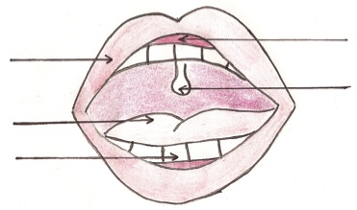
On peut distribuer un schéma aux élèves sur lequel il n’y a plus qu’à placer la légende et qu’ils colleront dans le cahier d’expérience tel que celui ci-dessous :
Séance 2 : Combien de dents avons-nous ?

Objectif :
L’objectif est que les élèves aient une idée du nombre de dents présentes dans leur bouche.

Matériel :
Pâte à modeler (préparer une petite plaque par élève avant la séance pour qu’ils puissent faire leur empreinte de bouche directement)
Film transparent type Cellophane pour envelopper chaque petite plaque : cela permet de pouvoir réutiliser la pâte à modeler et d’éviter que des enfants ne mangent la pâte.

Déroulement de la séance :
L’enseignant propose aux élèves de déterminer combien ils ont de dents dans leur bouche. Il leur pose la question de la méthode. Certains vont proposer la même méthode que la semaine précédente, mais l’enseignant précise qu’il veut que chacun travaille individuellement.
Si la réponse n’est pas donnée, l’enseignant présente la pâte à modeler aux élèves et leur demande comment on pourrait faire à l’aide de cette pâte.
Finalement, il est décidé que chacun fasse son empreinte de bouche à l’aide d’un peu de pâte à modeler.
L’enseignant distribue le matériel aux élèves qui font leur empreinte puis complètent la feuille suivante :
Observe ton empreinte de dents

Cahier d'expérience :
On peut coller la fiche complétée ci-dessus.
Séance 3 : A quoi servent mes dents ?

Objectifs :
Comprendre le rôle de chaque dent en comparant avec les différents usages d’un couteau à huîtres.

Matériel :
Pommes
Couteaux à huitres (choisis pour leurs lames épaisses et pointues mais surtout pour leur tranchant très peu coupant)
Assiettes en carton

Déroulement de la séance :
La séance précédente a permis de faire apparaître les différentes sortes de dents présentes dans notre bouche. L’enseignant demande alors aux élèves pourquoi ces dents sont différentes.
L’idée apparaît alors qu’elles ne doivent pas avoir le même rôle. L’enseignant propose de tester les différents types de dents en croquant une pomme et en voyant l’effet de chaque sorte de dents sur la pomme.
L’enseignant distribue un morceau de pomme à chaque élève puis les invite à tester successivement les différentes dents. Puis il leur demande de qualifier le travail de chaque dent.
Il invite ensuite les élèves à comparer avec les effets du couteau à huître sur la pomme. La classe s’aperçoit alors des analogies entre les effets des dents et du couteau.

Cahier d’expérience
- On peut faire remplir dans le cahier d’expérience un tableau du type :
 | Couper | Percer | Ecraser
Lame de couteau | Tranchant | Pointe | Plat
Type de dent | Incisive | Canine | Molaire

Séance 4 : Qu’est-ce qu’une carie ? Comment l’éviter ?

Objectifs :
Connaître la structure de la dent
Comprendre ce qu’est une carie
Amener les élèves à comprendre l’intérêt du brossage

Matériel :
Fiche exercice « comment protéger mes dents »

Déroulement de la séance :
Structure interne de la dent :
Pour commencer la séance, le maître demande aux enfants de dessiner ce qu’ils pensent qu’il y a à l’intérieur d’une dent. Il ramasse ensuite les différents dessins et commente avec toute la classe les différentes idées (la dent est vide, il y a du sang dedans, il y a un cœur à l’intérieur, la dent a des racines, etc.)
Puis il dévoile le schéma interne de la dent tirée d’un livre de science ou d’une encyclopédie
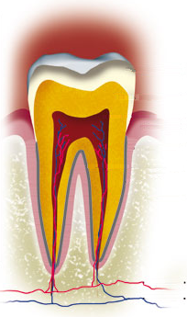
Il leur demande alors si leurs hypothèses sont confirmées et/ou infirmées.
Il nomme ensuite les différentes parties de la dent et distribue un schéma aux élèves où ils auront juste à compléter la légende.

Carie :
Le maître montre ensuite l’image de la dent cariée.
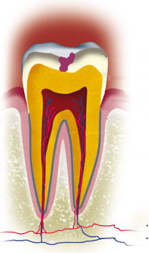
Il demande aux élèves le nom que porte une telle maladie de la dent. Il leur demande ensuite pourquoi cela fait mal : c’est ici qu’interviennent les connaissances sur la structure de la dent : c’est parce que la dent est vivante que la carie est douloureuse.
Enfin, l’enseignant demande aux élèves comment cela a pu se produire à leur avis.
Toute cette précédente partie sur les caries peut être faite à l’oral en classe entière.
Un texte expliquant le mécanisme de formation des caries et comment prévenir leur formation est ensuite distribué aux élèves. On lit le texte tous ensemble ou individuellement suivant le niveau des élèves puis l’enseignant distribue l’exercice ci-joint.
Quand tu manges, des petits débris restent collés à tes dents, d’autres se coincent entre tes dents. Les bactéries qui sont dans ta bouche et que tu ne vois pas transforment ces débris en acide. L’acide attaque l’émail de tes dents et fait des petits trous : ce sont des caries.
Pour éviter les caries, il faut te brosser les dents après le repas.

A la lumière des informations données par le texte, les élèves doivent reconstituer l’histoire de la carie en remettant les vignettes dans le bon ordre. Puis ils doivent faire le même travail mais avec la dent en bonne santé.

Vignettes à découper pour l’exercice 1 :
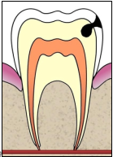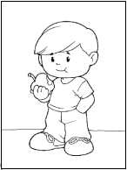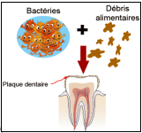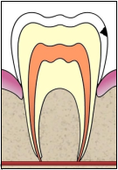

Vignettes à découper pour l’exercice 2 :
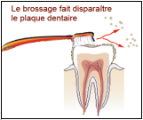

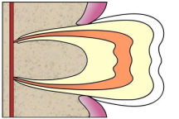 | Exercice 2 : découpe les vignettes et colle-les dans le bon ordre pour expliquer comment éviter les caries |  |  | Exercice 1 : découpe les vignettes et colle-les dans le bon ordre pour reconstituer la formation de la carie.
 |  |  | 